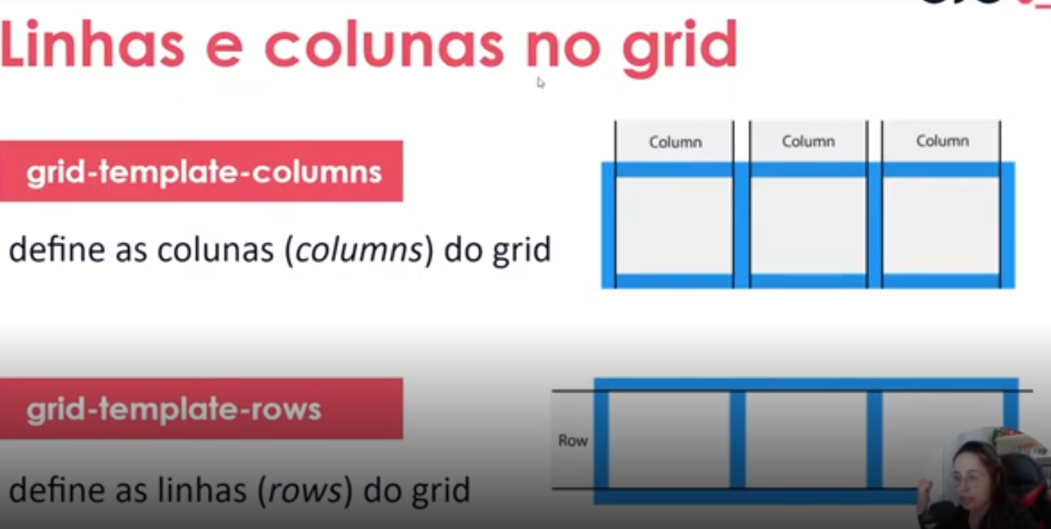

Todo o nosso código

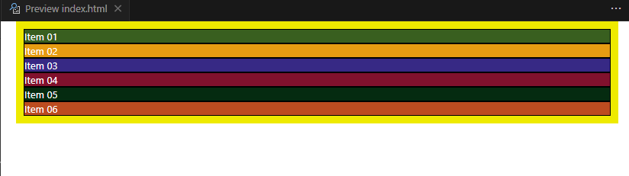

<!DOCTYPE html>

<html lang="en">

<head>

    <meta charset="UTF-8">

    <meta name="viewport" content="width=device-width, initial-scale=1.0">

    <title>Document</title>

    <style>

        html,

        body {

            color: white;

        }

        .container {

            padding: 10px;

            margin-bottom: 20px;

            background-color: rgb(238, 234, 0);

            display: grid;

        }

        .item {

            border: 1px solid black;

        }

        .item-01 {

            background-color: rgb(57, 95, 31);

        }

        .item-02 {

            background-color: rgb(230, 156, 18);

        }

        .item-03 {

            background-color: rgb(55, 41, 133);

        }

        .item-04 {

            background-color: rgb(129, 17, 45);

        }

        .item-05 {

            background-color: rgb(5, 43, 16);

        }

        .item-06 {

            background-color: rgb(189, 76, 32);

        }

    </style>

</head>

<body>

    <div class="container">

        <div class="item item-01">Item 01</div>

        <div class="item item-02">Item 02</div>

        <div class="item item-03">Item 03</div>

        <div class="item item-04">Item 04</div>

        <div class="item item-05">Item 05</div>

        <div class="item item-06">Item 06</div>

    </div>

</body>

</html>

Agora vamos imaginar que queremos esses itens em coluna.

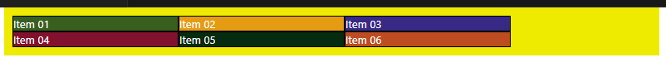

Repara que fizemos 3 colunas, e cada uma ocupando 200px

        .container {

            padding: 10px;

            margin-bottom: 20px;

            background-color: rgb(238, 234, 0);

            display: grid;

            grid-template-columns: 200px 200px 200px;

        }

Podemos colocar valores diferentes também

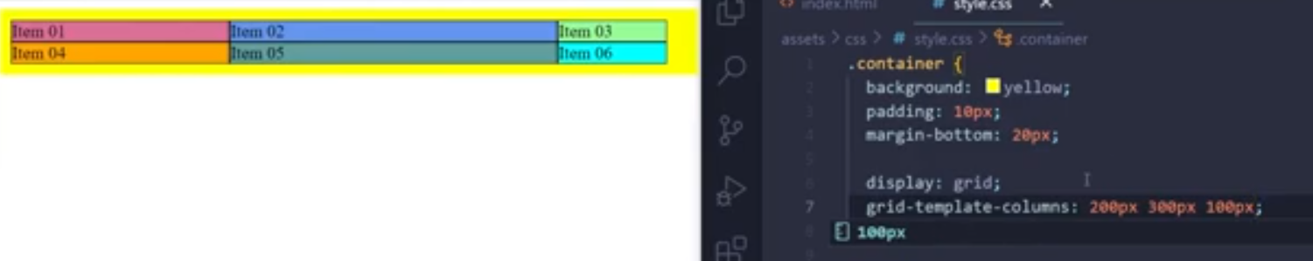

Agora se a gente adicionar mais um valor, nosso grid vai ter 4 colunas.

Podemos adicionar também outras unidades de medidas, como podemos misturar também.

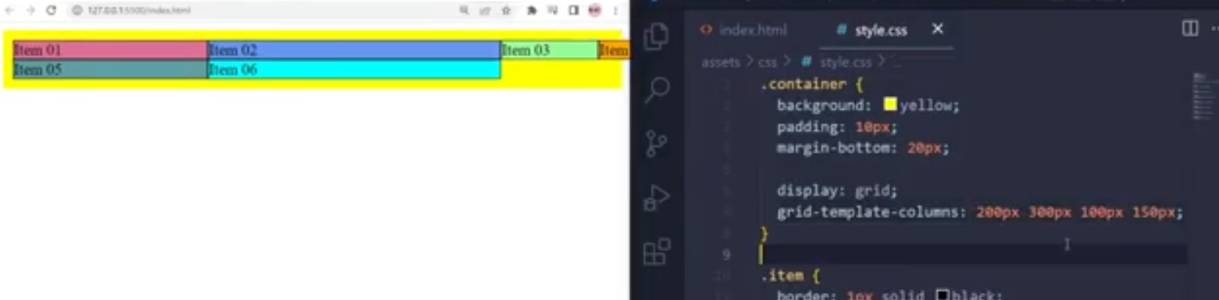

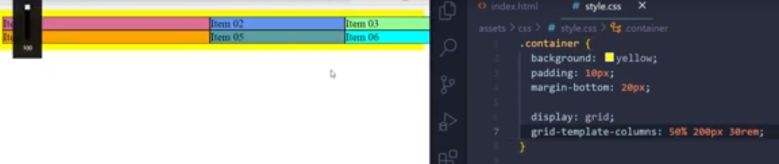

# Modificando as linhas

Nesse exemplo usamos o rows, onde estamos dizendo que vamos ter 300px de altura e segunda linha 200 de altura.

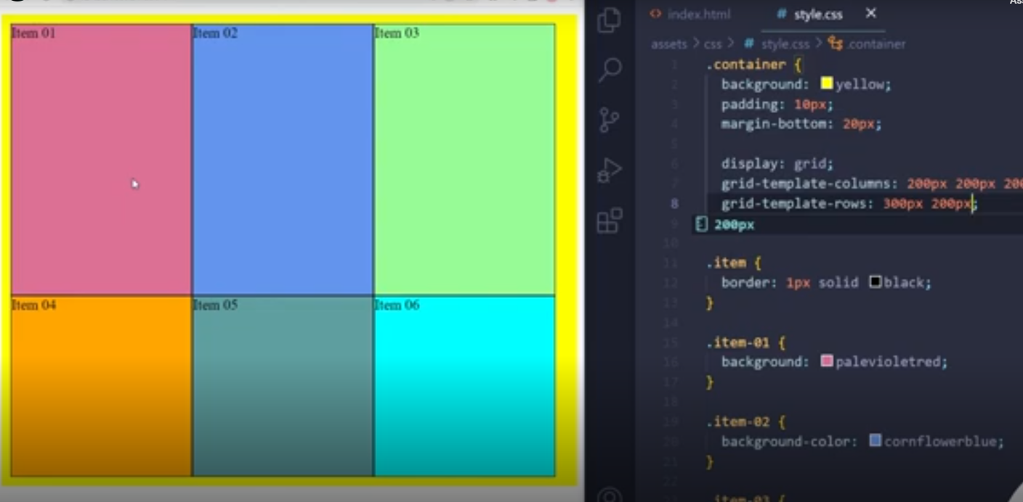

Outro exemplo melhor, onde a primeira linha tem 500px e a segunda linha tem 50px

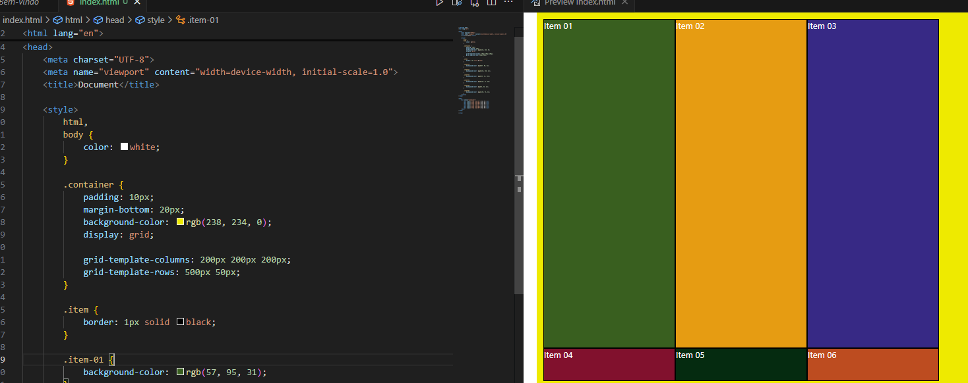

Se a gente quiser mais uma linha, podemos adicionar mais uma unidade de medida no final.

Mas repara que também adicionamos mais um item.

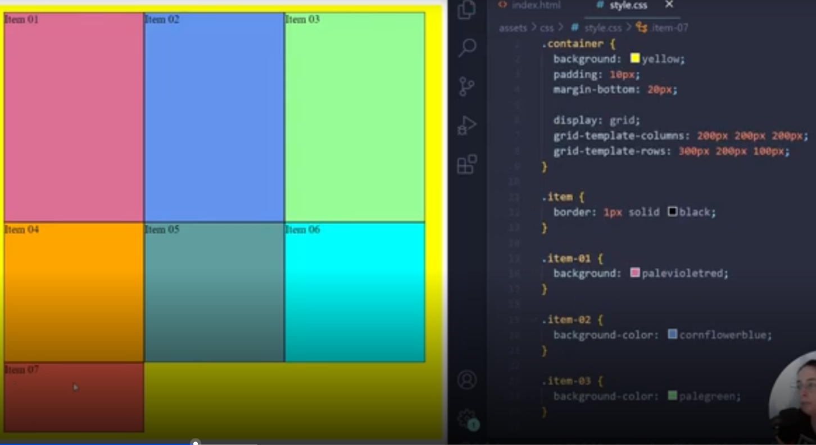

E se a gente não alocar um espaço para ele? Ele vai arrumar um espaço la para alocar essa linha.

